Bei uns wächst mehr als Gemüse

Menschen begleiten. Natur erleben. Gemeinsam wachsen.

Praktikum Gärtnerei 80 – 100 % (m/w/d)

August 2027 – Juli 2028 | Kürzere Dauer möglich

Du packst gerne mit an, bist am liebsten draussen und hast Freude am Umgang mit Menschen? Dann könnte unser Garten genau der richtige Ort für dich sein!

Ein Garten voller Möglichkeiten
Am Buechehof in Lostorf verbinden wir biologisch-dynamischen Gartenbau mit der Begleitung von Menschen mit kognitiver Beeinträchtigung. Gemeinsam bauen wir nach Demeter-Richtlinien Gemüse, Kräuter und Beeren an – für unsere Küche, unseren Laden und den Markt.

Hier kannst du mitgestalten
- Natur erleben: Säen, pflanzen, pflegen und ernten – du lernst den Gartenbau von Grund auf kennen.
- Menschen begleiten: Du arbeitest gemeinsam mit Menschen mit Unterstützungsbedarf und lernst den arbeitsagogischen Alltag kennen.
- Neues entdecken: Du erhältst Einblicke in den biologisch-dynamischen Anbau, die Setzlingsanzucht und die Kräuterverarbeitung.
- Gemeinsam wachsen: Du wirst Teil eines kleinen, engagierten Teams und sammelst wertvolle Erfahrungen.

Was du mitbringst
Freude an der Natur, Offenheit gegenüber Menschen, Teamgeist und Lust, Neues zu lernen.

Vorkenntnisse brauchst du keine – deine Motivation zählt!

Ein Praktikum. Viele Perspektiven.
Ob du später Gärtner/in oder Landwirt/in werden möchtest oder dich für die Arbeitsagogik interessierst: Bei uns kannst du beide Berufswelten kennenlernen und deinen eigenen Weg entdecken.
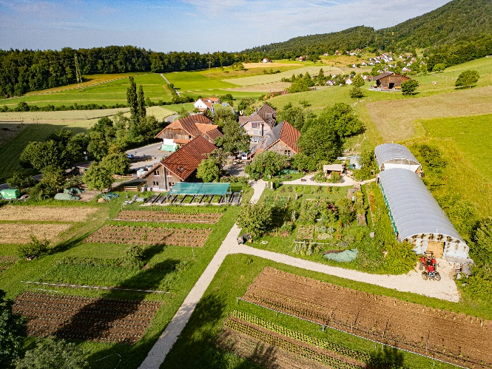

Neugierig geworden?
Dann freuen wir uns, dich kennenzulernen!

Buechehof – Sozialtherapeutische Einrichtung
Mahrenstrasse 100, 4654 Lostorf
David Eng | david.eng@buechehof.ch | 062 285 85 12
www.buechehof.ch

Bei uns wächst mehr als Gemüse.
Vielleicht auch deine Zukunft.

